Конспект НОД по правилам дорожного движения по
II младшей группе
«НАЙДЕМ ОГОНЬКИ ДЛЯ СВЕТОФОРА»

Программные задачи:
- закрепить знания детей о работе светофора, его сигналах;
- систематизировать знания детей о видах транспорта;
- закрепить в речи детей слова: пешеход, водитель, транспорт, шофер;
- познакомить детей с некоторыми дорожными знаками и их значением;
- развивать наблюдательность, воображение, логическое мышление, внимание;
- воспитать в детях чувство ответственности.
Оборудование: заяц, бинт, машинка скорой помощи, цветные кружки.

ХОД ЗАНЯТИЯ:

Организационный момент: Входят дети. Воспитатель предлагает всем встать в круг и поздороваться.
Здравствуй, солнце красное,
Здравствуй, небо ясное,
Здравствуйте, мои друзья,
Здравствуй, ты и здравствуй, я.
Воспитатель обращает внимание на плачь:
- Кто это плачет? (зайчонок, у него лапка забинтована)
- Что случилось? (авария)
- Где это произошло? Ты покажешь?
Воспитатель предлагает детям сесть.
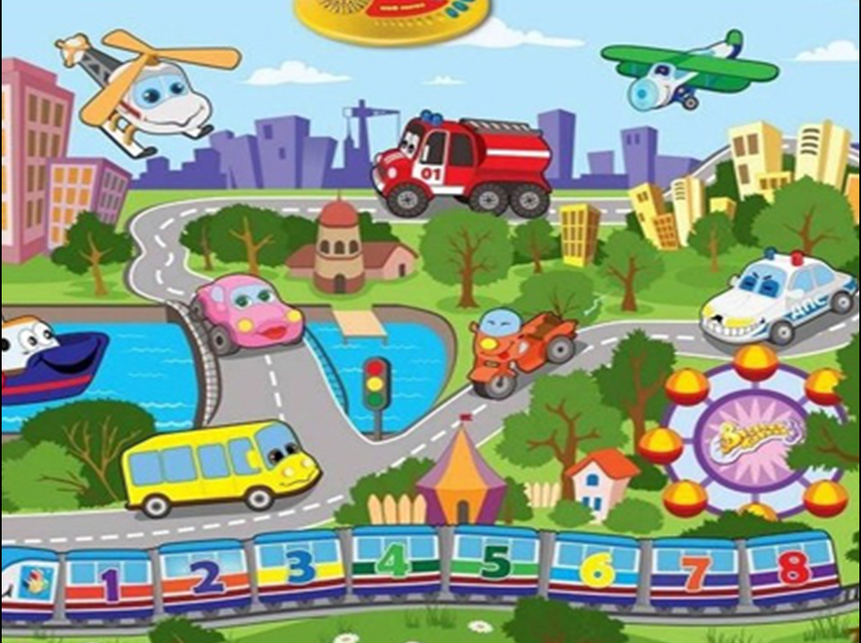
- Где, ребята был зайка? (дети: на дороге)
- Почему же произошла авария? (заяц шепчет на ушко: «Катя загадку знает!»)
Три разных круга, мигают друг за друга,
Светятся, моргают, людям помогают. (Светофор)
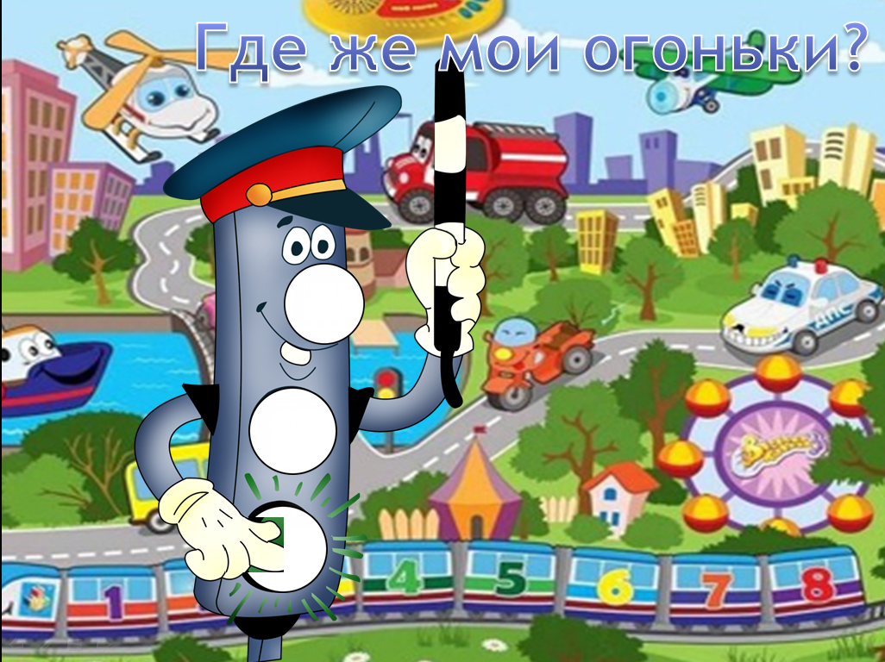
Воспитатель: - Какой-то он странный? Что же в нем не так? (дети: он потерял свои огоньки и все друзья ушли от него, поэтому, произошла авария, и пострадал наш заяц.)
- Бедный!!!
Воспитатель: - Ребята, посмотрите, как много разных машин! А какие машины вы знаете? Одним словом? (дети: транспорт. Хоровое и индивидуальное проговаривание).
- А человек, который управляет транспортом, как назвать? (дети: шофер, водитель. Хоровое и индивидуальное проговаривание).
- А человек, который переходит дорогу, идет по тротуару? (дети: пешеход. Хоровое и индивидуальное проговаривание).
- Машины очень быстро едут, почему они не сталкиваются друг с другом? (дети: они соблюдают правила дорожного движения).
- А кто им в этом помогает? (дети: светофор).
- Светофор устанавливает порядок на улице, управляет движением. Его все должны слушаться! Но почему же произошла авария? (дети: светофор потерял свои огоньки).
- Что же нам делать с нашем зайцем? (дети: вызвать скорую помощь).
- Конечно! Приедет врач и вылечит тебе лапку, а мы поможем твоему другу светофору! Ребята, а вы сможете узнать машину скорой помощи?
- Почему вы решили, что это скорая помощь? Какой номер у нее, кто найдет этот номер? (дети: красный крестик, 03).
- А вот и скорая помощь! Выздоравливай заяц! (воспитатель достает машинку скорой помощи, садит в нее зайца и отправляет в больницу.)

Физкультминутка:
Мы купили грузовик, он не мал и не велик.
Есть педаль правая, есть педаль левая,
Фары яркие горят, освещают путь ребят.
Дворники включаем, капли вытираем.
Быстро едут все четыре, все четыре колеса,
Крутим руль без остановки. Вот такие чудеса!
(дети ходят по группе, имитируя движения руки.)

- Итак, светофор у нас сломан, кто ж теперь поможет машинам ездить, пока мы его ремонтируем? Не знаете? А Лиза вам загадку загадает.
Всё водителю расскажет,
Скорость верную укажет
У дороги как маяк
Добрый друг – (дорожный знак).
- Смотрите как много дорожных знаков! А чем они отличаются? Дети: цветом, формой)
- Самый главный дорожный знак – пешеходный переход. По другому его называют зеброй.
Зебра в Африке живет, полосата очень.
Воду пьет, траву жует, порезвиться хочет.
А на улице у нас, здесь у перекрестка,
Точно зебра, в самый раз – переход в полоску.
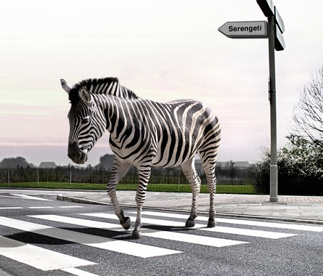
- А это что за знак? Осторожно дети.
- А где его ставят? (дети: у детского сада, школы, игровых и спортивных площадок).
- Ребята, какие вы молодцы! Знаки должен знать каждый человек, но без светофора – все равно будут аварии, да и зайцу мы обещали помочь светофору. Скажите, а сколько огней у светофора? (дети: три огонька).
Послушайте задание: возьмите по одному цветному кружку – огоньку, которые есть у светофора и постройте свой светофор. У нас их получится три. Там где кубики стройтесь. У кого красный цвет вручаю фуражки и жезлы. Во время чтения слада жезл передается следующему ребенку – огоньку.
- Итак, Светофор, мы нашли твои огоньки. (светофор говорит спасибо).
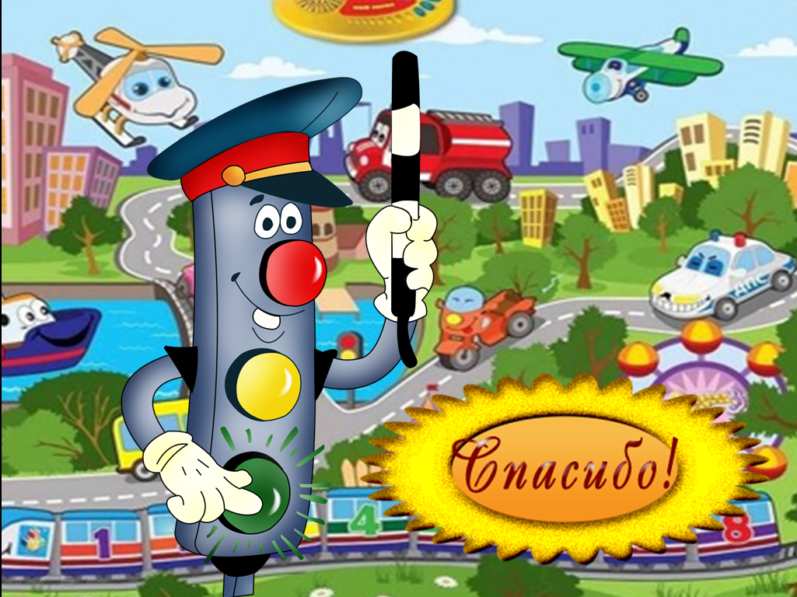
- А вот и наш заяц выздоровел и у него совсем не болит лапка! Он тоже спасибо говорит, что скорую помощь вызвали.
- Зайчик, а ты знаешь, ребята когда помогали искать огоньки для светофора, то узнали что машиной управляют… (дети: водители и шоферы).
- А дорогу переходят… (дети: пешеходы).
- А самый главный дорожный знак – это… (дети: пешеходный переход).
- Вы все молодцы! (перечисляет всех ребят). Вам понравилось?
- А заяц вам дарит новую книгу «Светофор» в наш книжный уголок и желает вам соблюдать правила дорожного движения, чтоб не случилось беды. Что мы ему скажем? (дети хором: спасибо!).

